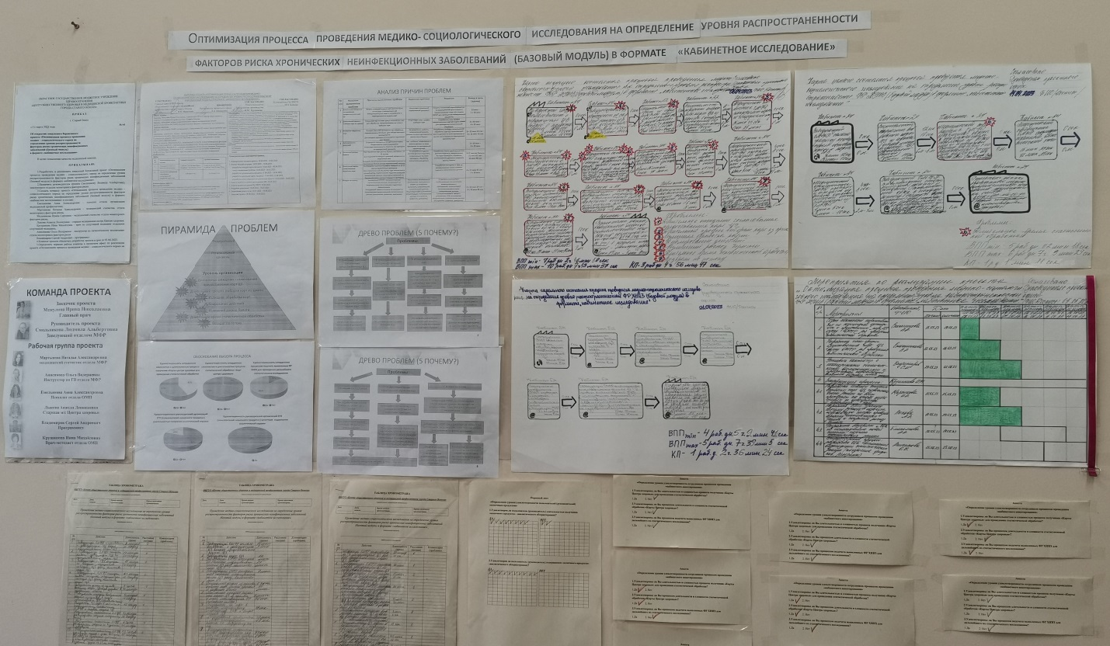
Оптимизируем процесс, внедряем новые методы работы
В ОГБУЗ «Центр общественного здоровья и медицинской профилактики города Старого Оскола» в марте 2023 года отделом мониторинга факторов риска был инициирован внутренний бережливый проект «Оптимизация процесса проведения медико-социологического исследования на определение уровня распространенности факторов риска хронических неинфекционных заболеваний (базовый модуль) в формате «кабинетное исследование».
Методика анализа документов - «кабинетное исследование» внедрена в деятельность отдела мониторинга факторов риска в январе 2022 года согласно рекомендациям ФГБУ «Национальный медицинский исследовательский центр терапии и профилактической медицины» Минздрава России, опираясь на «Руководство для Центров общественного здоровья и медицинской профилактики» под редакцией О. М. Драпкиной, О. О. Салагая 2021 г.
В процессе «кабинетного исследования» задействованы 4 сотрудника отдела мониторинга факторов риска, 3 специалиста Центра здоровья, руководители и сотрудники организаций СГО (пользователи «конечного продукта»).
В последнее время стали увеличиваться жалобы сотрудников на периодические трудности в осуществлении данного процесса. Было проведено анкетирование 7 сотрудников, результаты которого показали, что сложностью и длительностью процесса получения «Карты Центра здоровья» для проведения статистической обработки не удовлетворены 57 % (4 человека).
- не удовлетворены сложностью и длительностью процесса статистической обработки «Карт центра здоровья» 71% (5 человек).
- не удовлетворены процессом подсчёта выявленных факторов риска хронических неинфекционных заболеваний для дальнейшего статистического исследования – 86 % (6 человек).
Был проведен и опрос 10 руководителей организаций СГО (пользователей «конечного продукта»), результаты которого показали, что
- не удовлетворены длительностью получения «конечного продукта» – аналитической справки (обзора) 20 % (2 человека).
- удовлетворены качеством содержания «конечного продукта» – аналитической справки (обзора) 100% (10 человек).
Для решения возникших проблем на рабочем совещании с главным врачом было принято решение о создании рабочей группы и старте проекта.
Команда проекта, проанализировав данную ситуацию и выполнив хронометраж всех этапов процесса, поставила перед собой основные цели: сократить время протекания процесса с исходных параметров (7 рабочих дней 2 часов 46 минут 50 секунд – 10 рабочих дней 7 часов 43 минуты 37 секунд) до целевого диапазона (5 рабочих дней 02 минуты 18 секунд – 6 рабочих дней 7 часов 03 минуты 29 секунд) и увеличить пропускную способность статистической обработки карт в час с 6-8 до 21-23.
Помимо достижения поставленных основных целей планируется добиться и дополнительных эффектов: для населения - повысить удовлетворенность руководителей организаций СГО (пользователей «конечного результата») скоростью получения рекомендаций по оздоровлению коллектива до 95%; для организации - повысить удовлетворенность сотрудников процессом получения и статистической обработки карт Центра здоровья, подсчета выявленных факторов риска ХНИЗ для дальнейшего статистического исследования до 100% и стандартизировать процесс; экономические эффекты: экономия канцтоваров до 1300 рублей в год.
В процессе реализации мероприятий данного проекта создан приказ по медицинской организации о предоставлении «карт Центра здоровья» отделу ОМФР для проведения статистической обработки согласно плану-графику, разработан шаблон статистической обработки карт ЦЗ, позволяющий внести данные по всем критериям на одном листе бумаги за однократный просмотр карт, разработана и внедряется более удобная «десятичная» система ручного подсчета вместо «палочковой», позволяющая быстрее проводить обработку статистических данных и сократить расход бумаги, создан алгоритм и стандартная операционная карта по использованию новой системы подсчета статистических данных, установлен компьютер с необходимыми техническими возможностями и программой, позволяющей выполнять визуализацию статистических данных, стандартизирован процесс разработкой СОКа выполнения визуализации статистических данных (построение графиков, диаграмм).
В данный момент проект находится на стадии внедрения улучшений и мониторинга протекания процесса. Команда приступила к проведению производственного анализа. С помощью реализации мероприятий данного проекта планируется достичь поставленных целей и добиться дополнительных эффектов.
Команде проекта мы желаем успехов в реализации намеченных целей!

ОГБУЗ «Центр общественного здоровья
и медицинской профилактики города Старого Оскола»
Отдел организации медицинской профилактики
Врач методист
Крушинова Инна Михайловна

